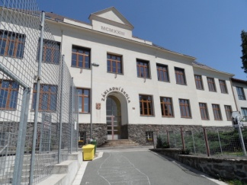
Plán činností na měsíc říjen 2025

Služba měsíce : 7.třída, TU p. uč. Voltrová
Povinnosti služby: technická pomoc při kulturních akcích
1.10. Stezka Bílé lišky – 4. ročník
Kde: Sněžné
Čas: 9:00 – 12:50
Zodpovídá: p.uč. Ševcová, Melišová
2. – 3.10. Zájezd Polsko – Osvětim, Krakow, Vělička
Kdo: zájemci 8. a 9. třídy
Zodpovídá: p.uč. Skaličková, Páchnik
13.10. Provozní porada – všichni
Čas: 14:00
22.10. Frymbulínská stezka – 3. ročník
Čas: 8:00 – 12:30
Kde: Nový Hrádek
Zodpovídá: p.uč. Voborníková
15.10. Školská rada -členové
Čas: 15:15 v odborné učebně
15.10. Přírodovědný klokan – výběr z 8. a 9. třídy
Zodpovídá: p.uč. Knoulichová
20.10. Exkurze do výrobny vánočních ozdob ve Dvoře Králové nad Labem
Kdo: 4. a 5. třída
Zodpovídá: p. uč. Ševcová, Šafránková
21.10. Návštěva Úřadu práce v Náchodě v rámci volby povolání – 9. ročník
Zodpovídá: p. uč. Skaličková
27. – 29.10. Podzimní prázdniny
30. a 31.10. Ředitelské volno

